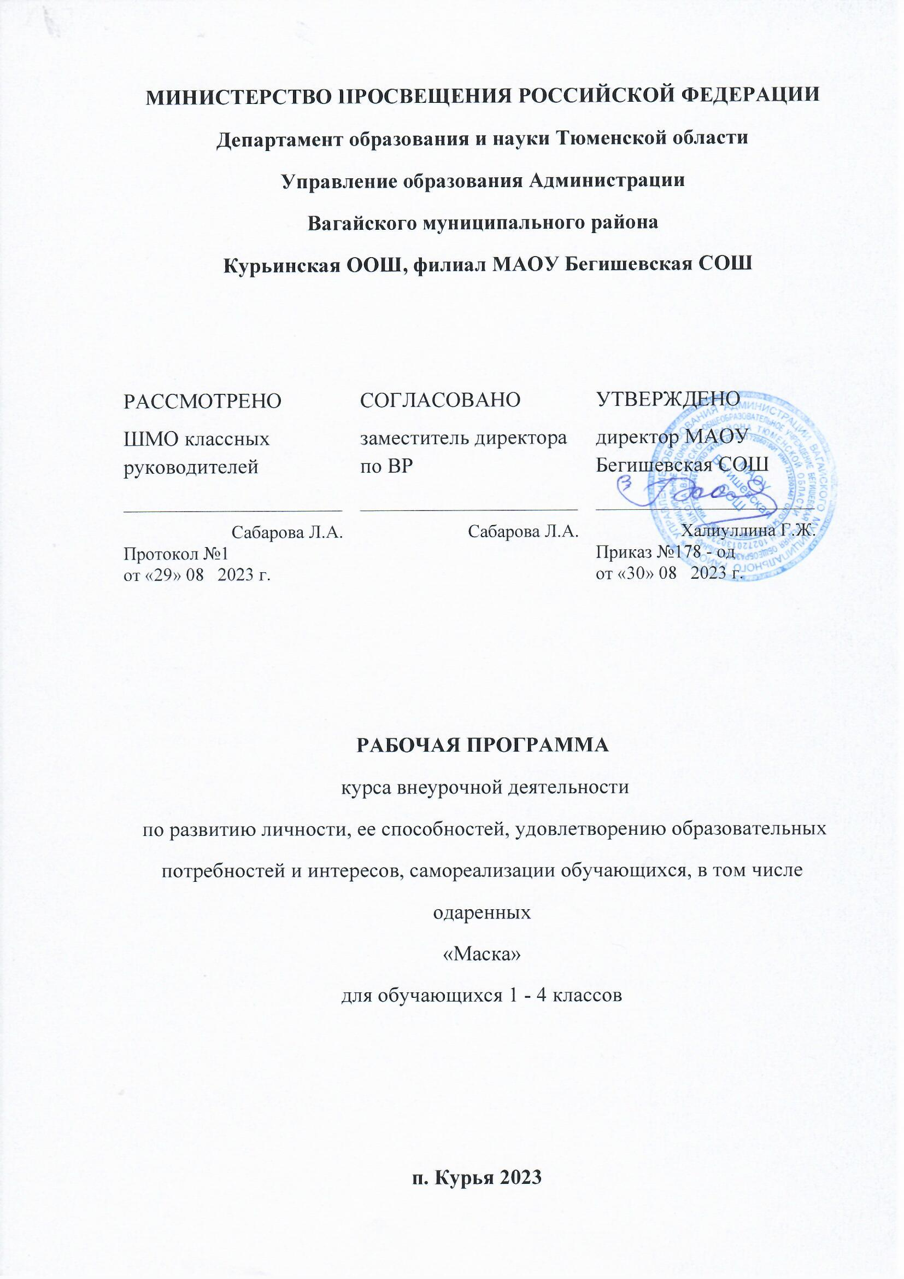

1.Планируемые результаты освоения программы внеурочной деятельности «Маска»
В результате реализации программы у обучающихся будут сформированы УУД.
Личностные результаты.
У учеников будут сформированы:
- потребность сотрудничества со сверстниками, доброжелательное отношение к сверстникам, бесконфликтное поведение, стремление прислушиваться к мнению одноклассников;
- целостность взгляда на мир средствами литературных произведений;
- этические чувства, эстетические потребности, ценности и чувства на основе опыта слушания и заучивания произведений художественной литературы;
- осознание значимости занятий театральным искусством для личного развития.

Метапредметными результатами изучения курса является формирование следующих универсальных учебных действий (УУД).
Регулятивные УУД:
Обучающийся научится:
- понимать и принимать учебную задачу, сформулированную учителем;
- планировать свои действия на отдельных этапах работы над пьесой;
- осуществлять контроль, коррекцию и оценку результатов своей деятельности;
- анализировать причины успеха/неуспеха, осваивать с помощью учителя позитивные установки типа: «У меня всё получится», «Я ещё многое смогу».
Познавательные УУД:
Обучающийся научится:
- пользоваться приёмами анализа и синтеза при чтении и просмотре видеозаписей, проводить сравнение и анализ поведения героя;
- понимать и применять полученную информацию при выполнении заданий;
- проявлять индивидуальные творческие способности при сочинении рассказов, сказок, этюдов, подборе простейших рифм, чтении по ролям и инсценировании.
Коммуникативные УУД:
Обучающийся научится:
- включаться в диалог, в коллективное обсуждение, проявлять инициативу и активность
- работать в группе, учитывать мнения партнёров, отличные от собственных;
- обращаться за помощью;
- формулировать свои затруднения;
- предлагать помощь и сотрудничество;
- слушать собеседника;
- договариваться о распределении функций и ролей в совместной деятельности, приходить к общему решению;
- формулировать собственное мнение и позицию;
- осуществлять взаимный контроль;
- адекватно оценивать собственное поведение и поведение окружающих.
Предметные результаты:
Учащиеся научатся:
- читать, соблюдая орфоэпические и интонационные нормы чтения;
- выразительному чтению;
- различать произведения по жанру;
- развивать речевое дыхание и правильную артикуляцию;
- видам театрального искусства, основам актёрского мастерства;
- сочинять этюды по сказкам;
- умению выражать разнообразные эмоциональные состояния (грусть, радость, злоба, удивление, восхищение)

2.Содержание программы (34 часа)
Занятия в кружке ведутся по программе, включающей несколько разделов.
1 раздел. ( 1 час) Вводное занятие.
На первом вводном занятии знакомство с коллективом проходит в игре «Снежный ком». Руководитель кружка знакомит ребят с программой кружка, правилами поведения на кружке, с инструкциями по охране труда. В конце занятия - игра «Театр – экспромт»: «Колобок».
-Беседа о театре. Значение театра, его отличие от других видов искусств.
- Знакомство с театрами г.Москвы, (презентация)
2 раздел. ( 10 часов) Занятия сценическим искусством.
Задачи учителя. Учить детей ориентироваться в пространстве, равномерно размещаться на площадке, строить диалог с партнером на заданную тему; развивать способность произвольно напрягать и расслаблять отдельные группы мышц, запоминать слова героев спектаклей; развивать зрительное, слуховое внимание, память, наблюдательность, образное мышление, фантазию, воображение, интерес к сценическому искусству; упражнять в четком произношении слов, отрабатывать дикцию; воспитывать нравственно-эстетические качества.

3 раздел. ( 8 часов) Театрально-исполнительская деятельность. включает в себя комплексные ритмические, музыкальные пластические игры и упражнения, обеспечивающие развитие естественных психомоторных способностей детей, свободы и выразительности телодвижении; обретение ощущения гармонии своего тела с окружающим миром. Упражнения «Зеркало», «Зонтик», «Пальма».
Задачи учителя. Развивать умение произвольно реагировать на команду или музыкальный сигнал, готовность действовать согласованно, включаясь в действие одновременно или последовательно; развивать координацию движений; учить запоминать заданные позы и образно передавать их; развивать способность искренне верить в любую воображаемую ситуацию; учить создавать образы животных с помощью выразительных пластических движений.
Игры и упражнения, направленные на развитие дыхания и свободы речевого аппарата.
Задачи учителя . Развивать речевое дыхание и правильную артикуляцию, четкую дикцию, разнообразную интонацию, логику речи; связную образную речь, творческую фантазию; учить сочинять небольшие рассказы и сказки, подбирать простейшие рифмы; произносить скороговорки и стихи; тренировать четкое произношение согласных в конце слова; пользоваться интонациями, выражающими основные чувства; пополнять словарный запас.
4 раздел. ( 15 часов) Работа и показ театрализован-ного представления.базируется на авторских пьесах и включает в себя знакомство с пьесой, сказкой, работу над спектаклем – от этюдов к рождению спектакля. Показ спектакля.
Задачи учителя. Учить сочинять этюды по сказкам, басням; развивать навыки действий с воображаемыми предметами; учить находить ключевые слова в отдельных фразах и предложениях и выделять их голосом; развивать умение пользоваться интонациями, выражающими разнообразные эмоциональные состояния (грустно, радостно, сердито, удивительно, восхищенно, жалобно, презрительно, осуждающе, таинственно и т.д.); пополнять словарный запас, образный строй речи.
5 раздел. ( 1 час) Заключительное занятие
Подведение итогов обучения, обсуждение и анализ успехов каждого воспитанника. Отчёт, показ любимых инсценировок.

3.Календарно-тематическое планирование курса внеурочной деятельности «Маска»

№ | Тема занятий | Характеристика основных видов учебной деятельности ученика | Количество часов
Раздел 1. Вводный

1 | Вводное занятие. | Задачи и особенности занятий в театральном кружке, коллективе. Игра «Театр – экспромт»: «Колобок». Игра-знакомство  беседа с элементами игры. Знакомство с помощью куклы. Упражнение снежный ком. Беседа: «Что такое театр?» Пантомима «Шар». | 1
2 | Здравствуй, театр! | Дать детям возможность окунуться в мир фантазии и воображения. Познакомить с понятием «театр».  Знакомство с театрами Москвы (презентация). | 1
3 | Театральная игра. | Как вести себя на сцене. Учить детей ориентироваться в пространстве, равномерно размещаться на площадке. Учимся строить диалог с партнером на заданную тему.  Учимся сочинять небольшие рассказы и сказки, подбирать простейшие рифмы. | 1
4 | Репетиция сказки «Теремок». | Работа над темпом, громкостью, мимикой на основе игр: «Репортаж с соревнований по гребле»,«Шайба в воротах»,  «Разбилась любимая мамина чашка». | 1
5 | В мире пословиц. | Разучиваем пословицы. Инсценировка пословиц. Игра-миниатюра с пословицами «Объяснялки».  В человеке все должно быть прекрасно. Упражнение на освобождение мышц, на снятие телесных зажимов. | 1
6 | Виды театрального искусства. | Рассказать детям в доступной форме о видах театрального искусства.  Упражнения на развитие дикции (скороговорки, чистоговорки). Произнесение скороговорок по очереди с разным темпом и силой звука, с разными интонациями.  Чтение сказки Н.Грибачёва «Заяц Коська и его друзья». Инсценирование понравившихся диалогов. | 1
7 | Правила поведения в театре. | Познакомить детей с правилами поведения в театре.  Как вести себя на сцене. Учить детей ориентироваться в пространстве, равномерно размещаться на площадке. Учимся строить диалог с партнером на заданную тему. | 1
8 | Импровизация. | Слушание музыки. Импровизация. | 1
9 | Кукольный театр. | Мини-спектакль с пальчиковыми куклами. | 1
10 | Мы актеры. Работа над техникой речи. | Диалог и монолог. Участие в сценках двух учащихся, умение реагировать на игру товарища, отвечать в соответствии с содержанием сценки. | 1
11 | Театральная игра «Сказка, сказка, приходи». | Викторина по сказкам. Развитие интонационной выразительности «Повторяй со мной». | 1
12 | Сценическое действие. Поочерёдное проигрывание сказки. | Знакомство с текстом, выбор мультсказки, распределение ролей, диалоги героев. Игра «Зеркало». Экспромт. | 1
13 | Великая сила слова. Работа над техникой речи. Интонационная отработка. | Знакомство с текстом, выбор мультсказки, распределение ролей, диалоги героев. Игра «Превращение». | 1
14 | Великая сила слова. Слушание и чтение сказки «Колобок». Первичная инсценировка сказки. | Игра на выразительность мимики и жестов Развитие интонационной выразительности «Повторяй со мной». | 1
15 | Театральная игра. | Учимся развивать зрительное, слуховое внимание, наблюдательность.  Учимся находитьключевые слова в предложении и выделять их голосом. | 1
16 | Основы театральной культуры. | Театр - искусство коллективное, спектакль - результат творческого труда многих людей различных профессий.  Музыкальные пластические игры и упражнения. | 1
17 | Попробуем измениться. | Игра «Назови ласково соседа».  Пантомимические загадки и упражнения. | 1
18 | Чтение в лицах стихов А. Барто, И.Токмаковой  Э.Успенского. | Знакомство с содержанием, выбор литературного материала, распределение ролей, диалоги героев, репетиции, показ. | 1
19 | Инсценирование народных сказок о животных.  Кукольный театр. Постановка с использованием кукол. | Знакомство с содержанием, выбор сказки, распределение ролей, диалоги героев, репетиции, показ. | 1
20 | Одну простую сказку хотим мы показать. | Пантомимическая игра  Творческая игра  «Что это за сказка?» Знакомство с содержанием, выбор литературного материала, распределение ролей, диалоги героев, репетиции, показ. | 1
21 | Постановка сказки «Пять забавных медвежат» В. Бондаренко. | Знакомство с содержанием, распределение ролей, диалоги героев, репетиции, показ. | 1
22 | Постановка сказки «Пять забавных медвежат» В. Бондаренко. | Игры на развитие образного мышления, фантазии, воображения, интереса к сценическому искусству. Игры-пантомимы. | 1
23 | Постановка сказки «Пять забавных медвежат» В. Бондаренко. | Диалоги героев, репетиции, показ. | 1
24 | Культура и техника речи  Инсценирование сказки «Пых». | Упражнения на постановку дыхания (выполняется стоя). Упражнения на развитие артикуляционного аппарата. 1.Упражнения «Дуем на свечку (одуванчик, горячее молоко, пушинку)», «Надуваем щёки».  2.Упражнения для языка. Упражнения для губ.Радиотеатр: озвучиваем сказку (дует ветер, жужжат насекомые, скачет лошадка и т. п.).  Знакомство с содержанием сказки, распределение ролей, диалоги героев, репетиции, показ. | 1
25 | Культура и техника речи  Инсценирование сказки «Пых». | Знакомство с содержанием, выбор литературного материала, распределение ролей, диалоги героев, репетиции, показ. | 1
26 | Культура и техника речи  Инсценирование сказки «Пых». | Создание образов с помощью жестов, мимики. Учимся создавать образы животных с помощью выразительных пластических движений. | 1
27 | Постучимся в «Теремок». | Игра-загадка «Узнай, кто это?»  Знакомство со сказкой «Теремок». Этюд на расслабление «Разговор с лесом». | 1
28 | Характеризуем героев сказки. | Характеристика персонажей сказки. Интонационные упражнения. | 1
29 | Творческий пересказ сказки. | Упражнения-этюды, отражающие образы персонажей сказки и предметов. | 1
30 | Узнай героя. | Игра «Угадай героя». Драматизация сказки. | 1
31 | Узнай героя | Игра «Угадай героя».Драматизация сказки. | 1
32-33 | Учимся говорить по- разному. | Упражнения, игры на отработку интонационной выразительности. | 2
34 | Заключительное занятие.  Учимся говорить по-разному. | Упражнения, игры на отработку интонационной выразительности. | 1
 | Всего |  | 68

